Lampiran 18
DOKUMENTASI
KEGIATAN PENELITIAN DI SD NEGERI 285 DASSA KECAMATAN KAJANG KABUPATEN BULUKUMBA
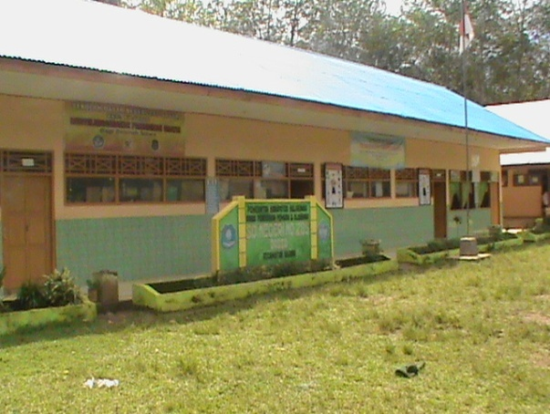

Foto bersama siswa kls IV
beserta guru kls IV yang bertindak sebagai observer
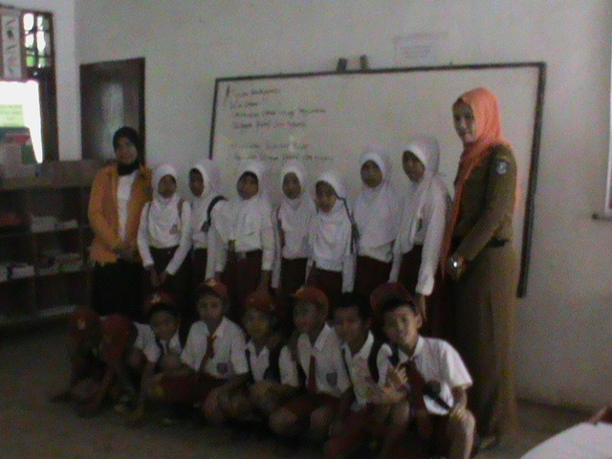

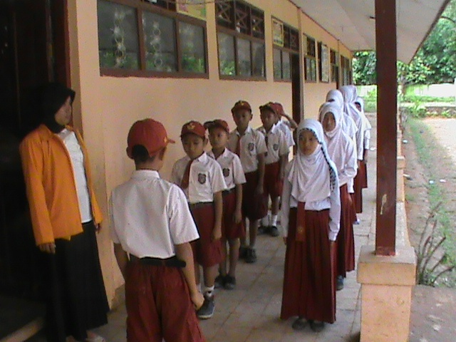
Mengorganisir siswa untuk memasuki kelas.
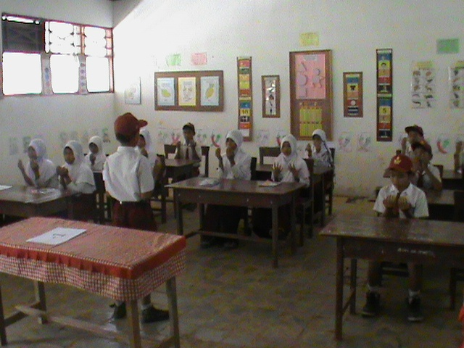
Mengorganisir siswa untuk berdoa sebelum belajar.
Melakukan appersepsi dan tujuan pembelajaran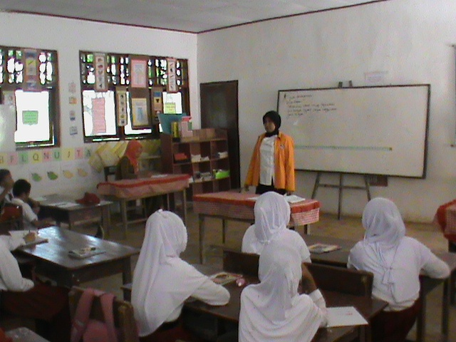
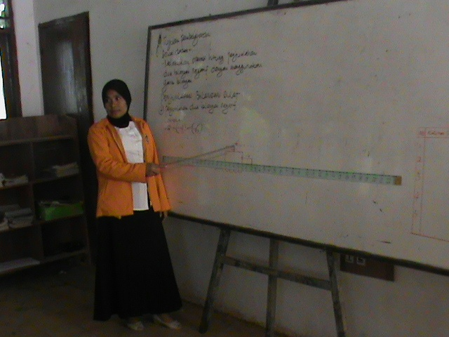
Menjelaskan materi ajar melalui alat peraga garis bilangan

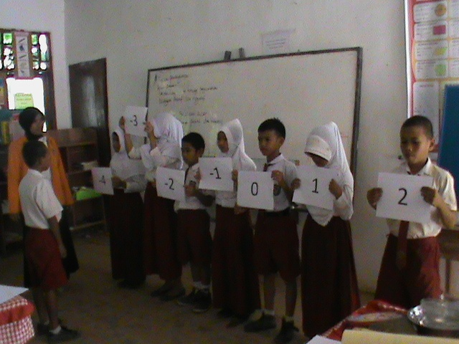
Siswa memperagakan penjumlahan bilangan bulat negatif melalui alat peraga dengan menggunakan bilangan angka.
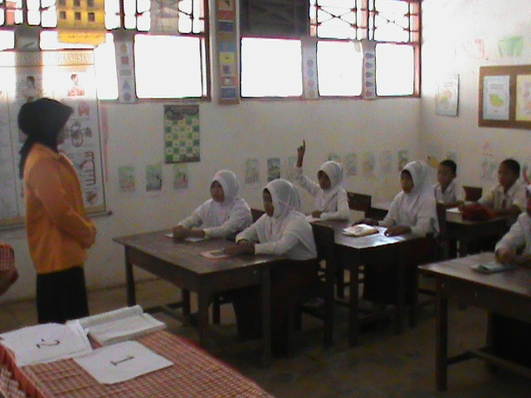
Siswa mengacungkan tangan untuk bertanya.

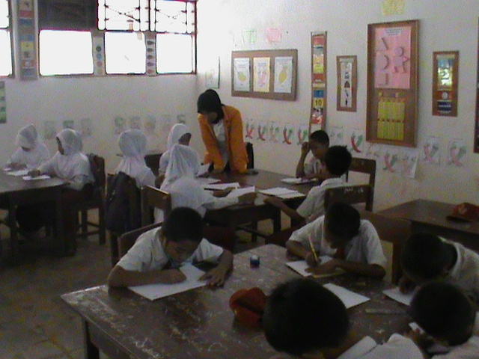
Tiap kelompok mendiskusikan LKS sesuai dengan petunjuk guru
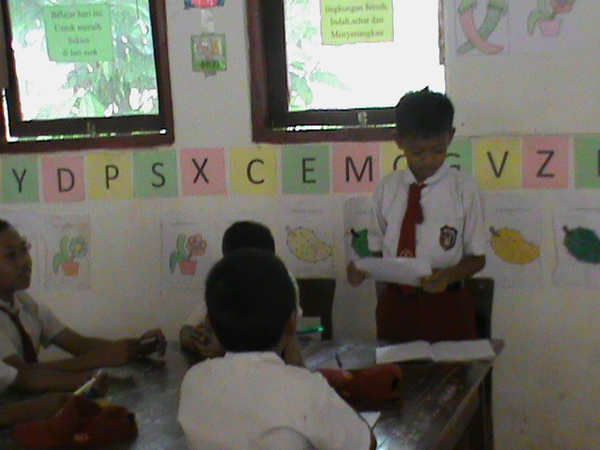
Perwakilan kelompok satu membacakan hasil diskusi
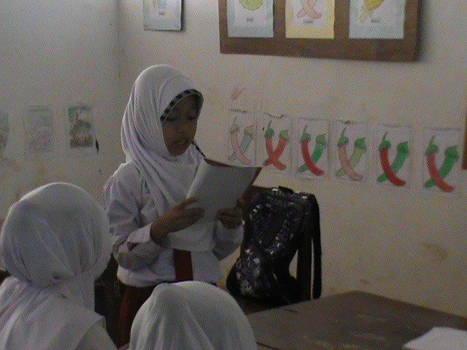
Perwakilan kelompok dua membacakan hasil diskusi
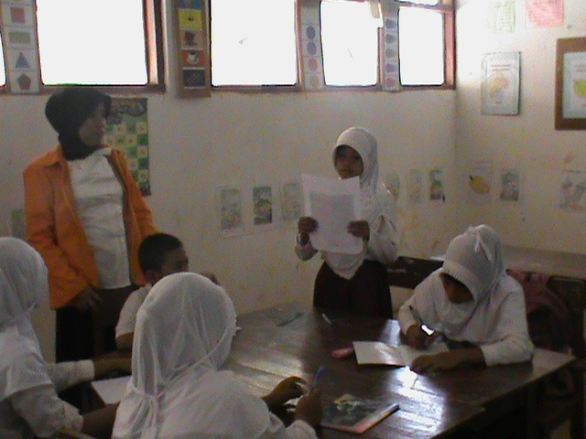
Perwakilan kelompok tiga membacakan hasil diskusi

